ИП Вайчулис Герман Виссарионович | 

Адрес: 416356, Астраханская область, Икрянинский район,
РП Красные Баррикады.
Магазин по адресу: г. Астрахань, ул. Б.Хмельницкого, 31
Телефон: 89375018968, 89272827448
E.mail: 222106@mail.ru

Индивидуальный предприниматель: Вайчулис Герман Виссарионович
«Астраханский мёд» - мёд и пчелопродукты с собственной пасеки, расположенной в Икрянинском, экологически чистом районе Астраханской области, вблизи западных ильменно-бугровых зон, на берегу реки. Благоприятное расположение обеспечивает богатый медосбор. Пчелы собирают нектар с растений, произрастающих только на территории Астраханской области: феник, тамарикс, солодка, верблюжья колючка, лотос, кувшинка белая, чилим и разнотравье. Сбор в основном производится с дикоросов, которые в свою очередь являются лечебными растениями. Мед и другие продукты пчеловодства получаются самого высокого качества, а места сбора нектара не подвергаются воздействию химии и являются экологически чистыми.
Местный мед обладает уникальными, целебными свойствами.
У астраханских пчеловодов есть собственный бренд – лотосовый мёд, который обладает просто чудодейственными свойствами.
Когда природа преподносит Вам чистую землю, красивую реку и свежий воздух, на свет появляются плоды нашей любви и заботы— натуральная продукция специально для Вас и Вашей семьи.
«Астраханский мёд» - это то, что создает природа, а наши руки всего лишь собирают, чтобы каждый день на Вашем столе оказалась частичка здоровой и полезной пищи. Ваше настроение и здоровье – наша большая радость и ценность.

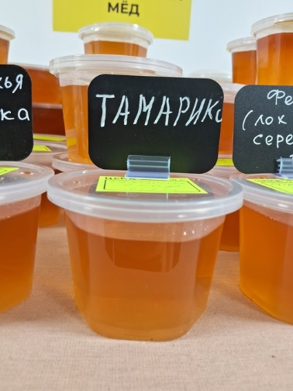 | 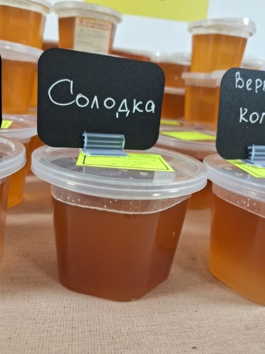 | 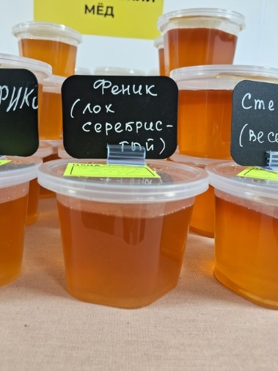
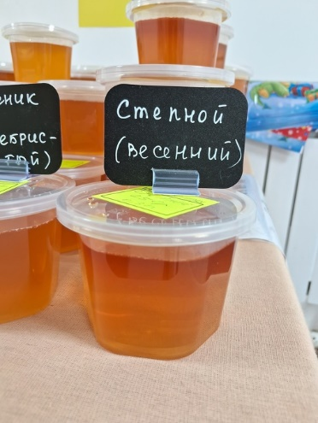 | 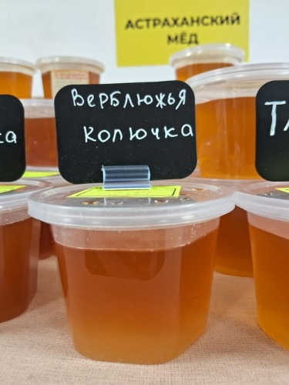 | 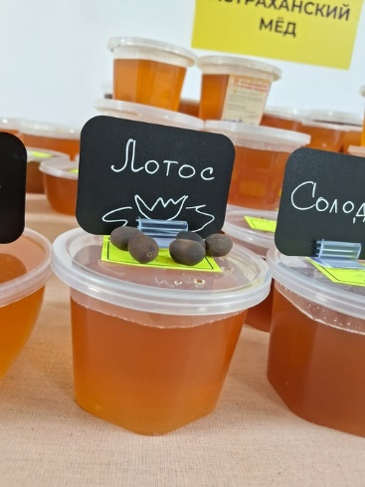
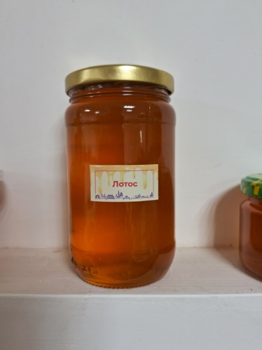 | 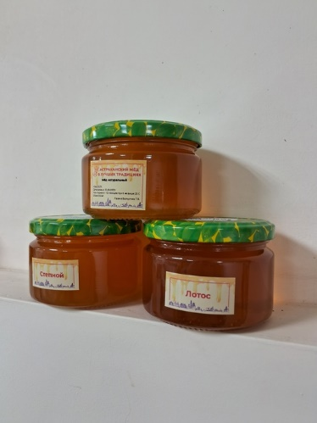 | 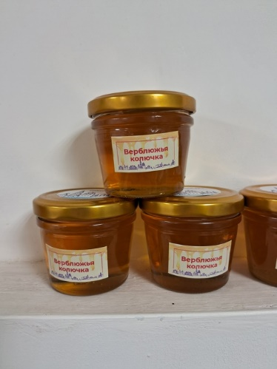
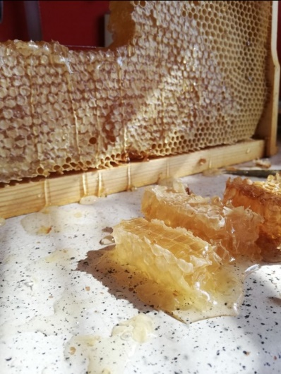 | 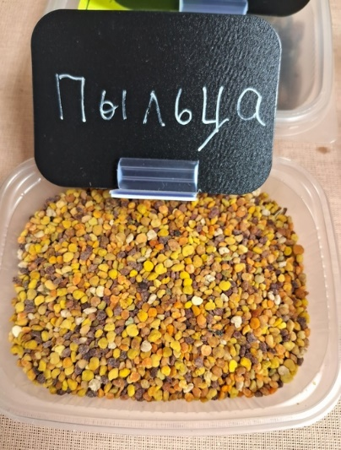 | 